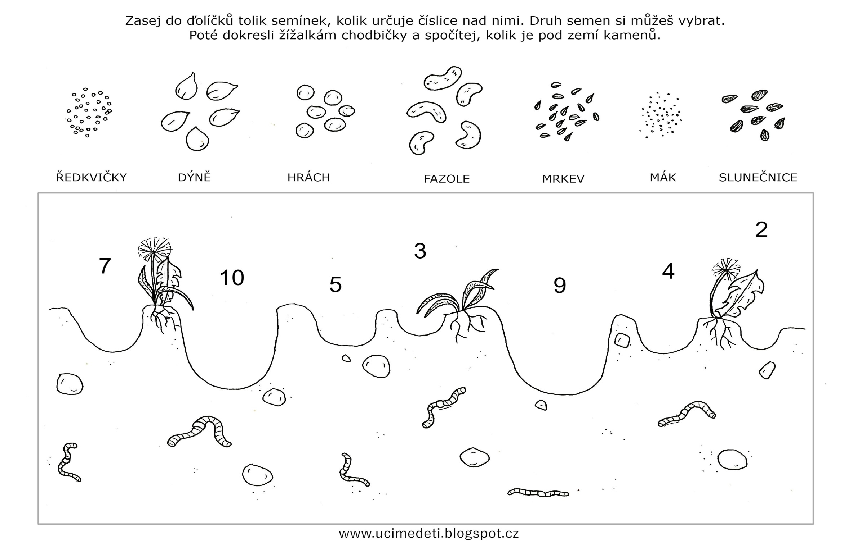Zasej do dolíčků tolik semínek, kolik určuje číslice nad nimi. Druh semínek si můžeš vybrat – do dolíčků je dokresli. Poté dokresli žížalkám chodbičky, spočítej a pomocí puntíků do spodního rámečku zapiš, kolik je pod zemí kamenů.